附件1

弘成慧考平台

使用手册（学生端）

目录

1、 系统概述 **错误！未定义书签。**

2、 报考流程 3

2.1考生注册登录 3

2.1.1用户注册 **错误！未定义书签。**

2.1.2用户登录 **错误！未定义书签。**

2.2信息填写 5

2.3学生缴费 6

2.5打印准考证（可选择操作） 8

3、 成绩查询 9

4、 公告管理 **错误！未定义书签。**

# 报考流程

## 2.1考生登录

用户打开浏览器，在浏览器地址栏输入（https://afdt.chinaedu.net/cedu/#/login?tenant=sxyykjxy），打开登录页面，输入用户名、密码及验证码，进行登录。

用户名：身份证号，如最后一位为X，需要大写；

默认密码：身份证后六位；（平台开启密码校验，第一次登录时需要根据要求修改强密码）。



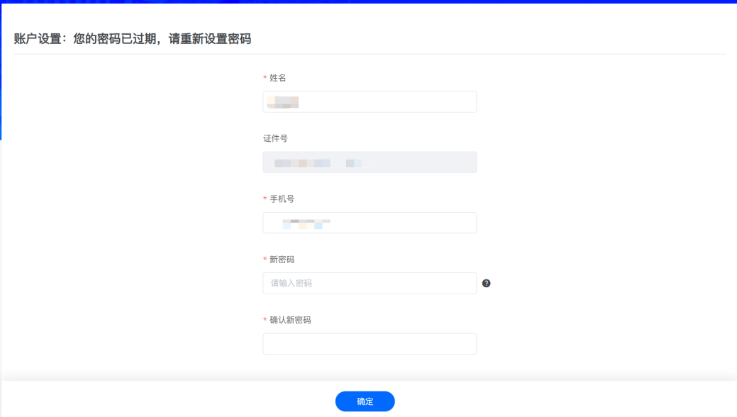

密码规则如下

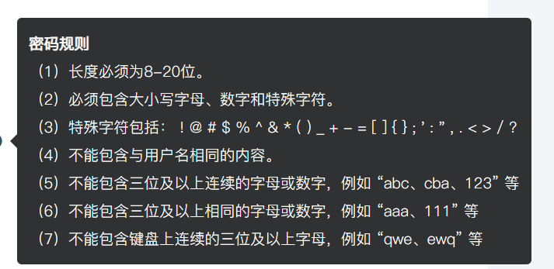

**选择考试批次**

点击【登录】按钮后，若验证成功且符合密码规则，则进入考生首页，可看到当前批次信息，及报考信息流程，当前报名时间已开始。

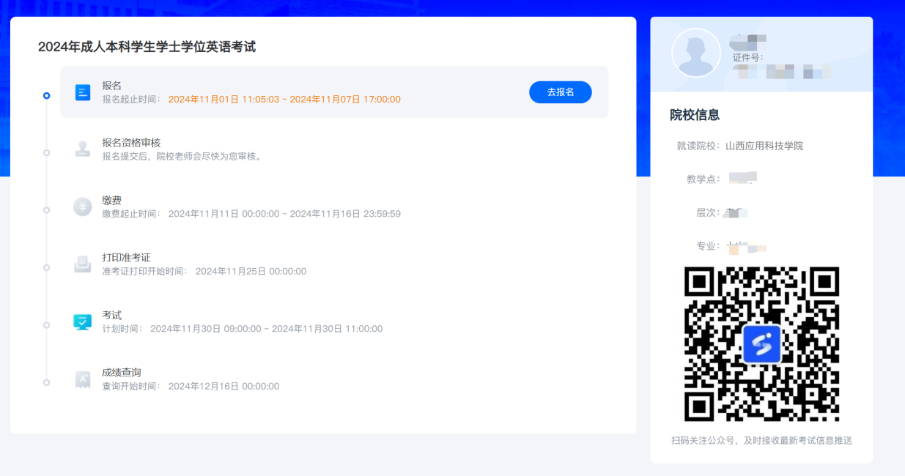

点击【去报名】按钮，进入报考须知页面，阅读报考须知进入自动十秒倒计时，点【本人已认真阅读，同意报考】进入信息填写页面。

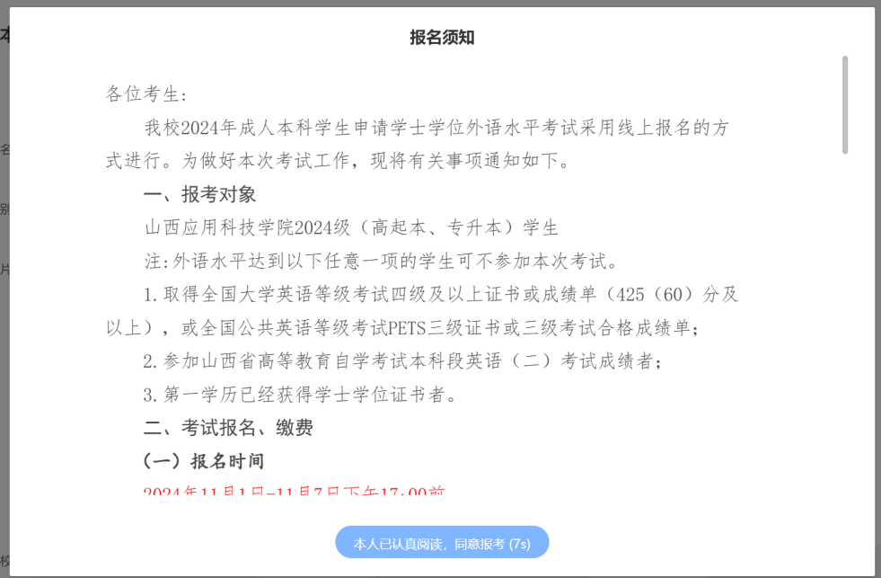

## 2.2信息核对

考生核对报考信息并上传报名照片。

【点击上传】上传照片（系统会按照上传的照片与身份证照片自动核对，核验考生身份证信息与基本信息是否一致，如果不一致，重新上传照片，如果上传超过3次后仍然不一致，待后台老师审核是否通过）。

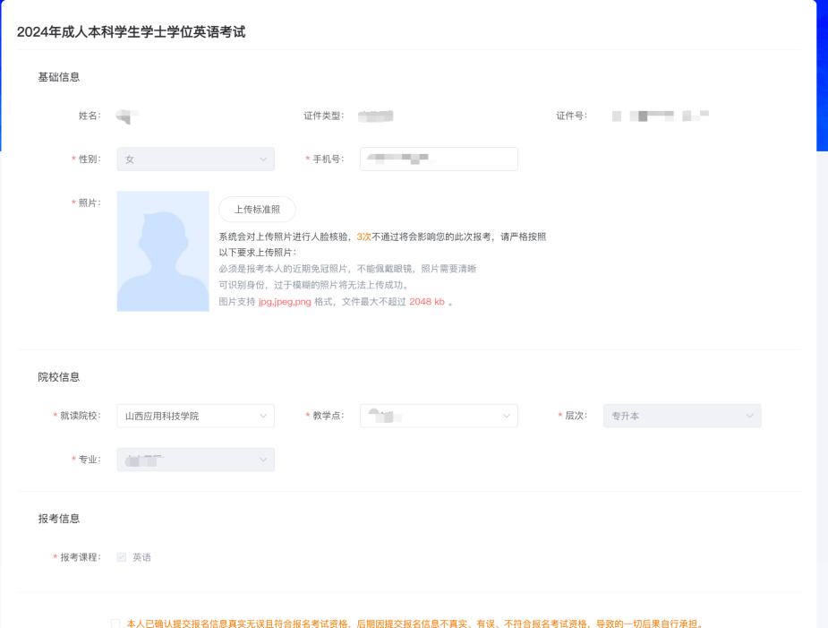

考信息均已填写完毕，勾选报考承诺信息，点击【提交报名信息】，等待院校审核。

院校审核通过后，可直接点击缴费按钮进行缴费。

## 2.3学生缴费

点击首页【去缴费】，扫描支付二维码进行报名缴费，缴费完成等待学校老师审核缴费情况，缴费成功则首页缴费状态变为“报考已缴费”。

## 2.4打印准考证

考生在规定的准考证打印时间内，进入准考证打印页面，点击【下载准考证】按钮，下载PDF文件到本地

表格

# 成绩查询

考试完成，等待院校老师发布成绩，进入首页点击【去查询】，进入成绩查询页面

